**METODOLOGÍA DE IMPLEMENTACIÓN DE CÓDIGOS EN LOS INTERACTIVOS**

1. En el *index.html, a*l final de la etiqueta <body> y antes de las etiquetas de <audio>, incluir 7 inputs de tipo hidden. Tienes que modificar el value de la que tiene name="codigo" por el código único que corresponde a cada interactivo, en la siguiente imagen verás como ejemplo **le01u01r01**, que corresponde al recurso 01 de la unidad 01 de lengua 01.

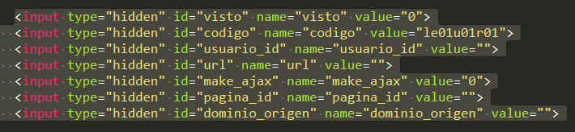

Los demás campos dejarlos con esos valores; es decir visto="0", usuario_id="", url="", make_ajax="0", pagina_id="", dominio_origen=""

1. Es de suma importancia verificar que en la estructura de archivos se encuentre el *axios.min.js* dentro de la carpeta *libs*/ de cada interactivo, y que el *index.html* haga la llamada de axios, seguida del script *servicioInteractivo,js* con las rutas y el mismo orden de la siguiente imagen:

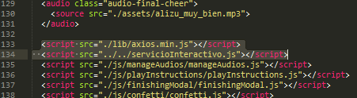

1. El script *finishModal.js* se encuentra en todos los interactivos, en la carpeta *js/*
2. Los pasos del 1 al 3 se aplica tal cual para los interactivos de “intro”.
3. Para los interactivos de “intro”, dentro del script *main.js* se debe agregar el bloque sombreado que se muestra en la siguiente imagen (desde la línea 8 a la línea 20):

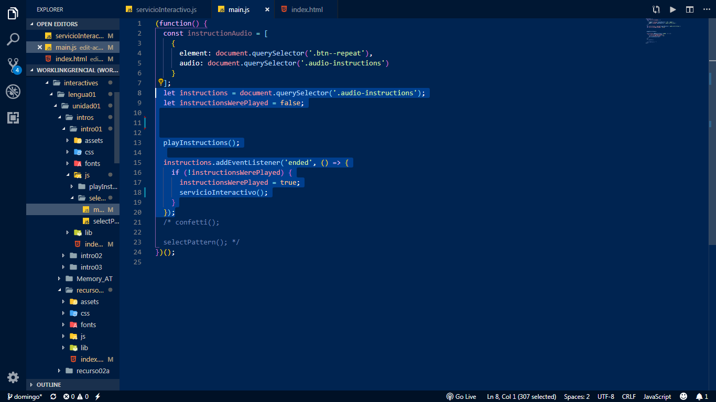

1. Este paso se realiza cuando se monte el recurso en la plataforma a través del campo ckeditor. La etiqueta <iframe> debe contener el atributo id="ifr" y el atributo class="int-intro" (caso intro), class="int-frame" (caso interactivo y video). Por ejemplo:

Para las intro (solo para unidades):

<iframe id="ifr" scrolling="auto" class="int-intro" src="..." frameborder="0">

<video id="ifr" class="video-js vjs-fluid int-intro px-4 int-vid" controls="" data-setup="{'playbackRates': [1, 1.5, 2], 'fluid': true, 'controlBar': { 'muteToggle': false }}" preload="auto"><source src="…" type="video/mp4" /></video>

Para los interactivos (temas y actividades):

<iframe id="ifr" scrolling="auto" class="int-frame" src="..." frameborder="0">

Para los videos (temas y actividades):

<video id="ifr" class="video-js vjs-fluid int-frame px-4 int-vid" controls="" data-setup="{'playbackRates': [1, 1.5, 2], 'fluid': true, 'controlBar': { 'muteToggle': false }}" preload="auto"><source src="…" type="video/mp4" /></video>

**NOTAS:**

* Asegurarse de que el ckeditor no agregue etiquetas adicionales antes ni después de las etiquetas <iframe>, tales como <p>, <div>, etc.
* Todos los recursos (interactivos o videos) al momento de agregarse en la plataforma deben tener su screenshot.
* Verificar que la ruta del recurso sea correcta (no sea un enlace roto).
* El nombre de las unidades y temas deben estar escritos en formato primera letra en mayúscula y el resto en minúsculas. No agregar prefijos como Tema 1, Unidad 4, etc.